花广金狮学校会议纪要
会议名称 | 2024-2025学年第一学期第九周科组长会议
会议时间 | 2024.10.28 | 会议地点 | 教务处
会议主持 | 邓利国 | 记 录 人 | 钟凤平
参加人员 | 邓主任、科组长、张瑞、钟凤平
缺勤人员 | 无
内  容  纪  要 | - 继续做好可视化教研资料上交工作，存在以下问题：  备组巡堂记录提交不及时；  备组研讨主题内容要具体到研讨细节；  各科工作行事历周一晚上完成，周五填完成情况及销项；  - 关注心理问题学生，从以下方面重点关怀：  作业任务量适当缩减（教务处检查作业时，老师标注原因，圈出需要做的作业），各班汇总此类学生的名单到教务处；  对学生态度，不允许暴力教育，要多关心；  备长周五检查周末作业布置情况，周末要控制作业量，留时间给家长和孩子进行交流，维护好亲子关系；  - 周二教学常规检查，周五上交检查数据，重点关注欠交作业的学生名单；  - 周三举行小组合作微课堂比赛，要求每个老师至少要听1节课；  - 11月期中考时间为11月13日，一年级校内组织语文、数学素养练习；  - 11月各备组开展新课标学习，可节选主题，要保留文档资料、过程性资料；  - 教务处收集教师成长档案（与教师相关文件资料）  - 按照集团教学管理目标细则建立目录整理学期教学资料；  - 学科活动出美篇、推文等宣传稿后要截图保存，有意识整理学科组的资料；  - 教研会集体备课时可安排教师分享教学经验等；  - 因病请假的学生要多关注，发共享课堂学习链接和同步作业，及时跟进在家的学习情况；  - 各科组统计教学进度，准备迎接期中考；  - 邓主任强调组织学科活动要关注学生过程学科素养的成长，不能仅仅关注活动的结果，调动学生积极参与，促进学生真正成长；  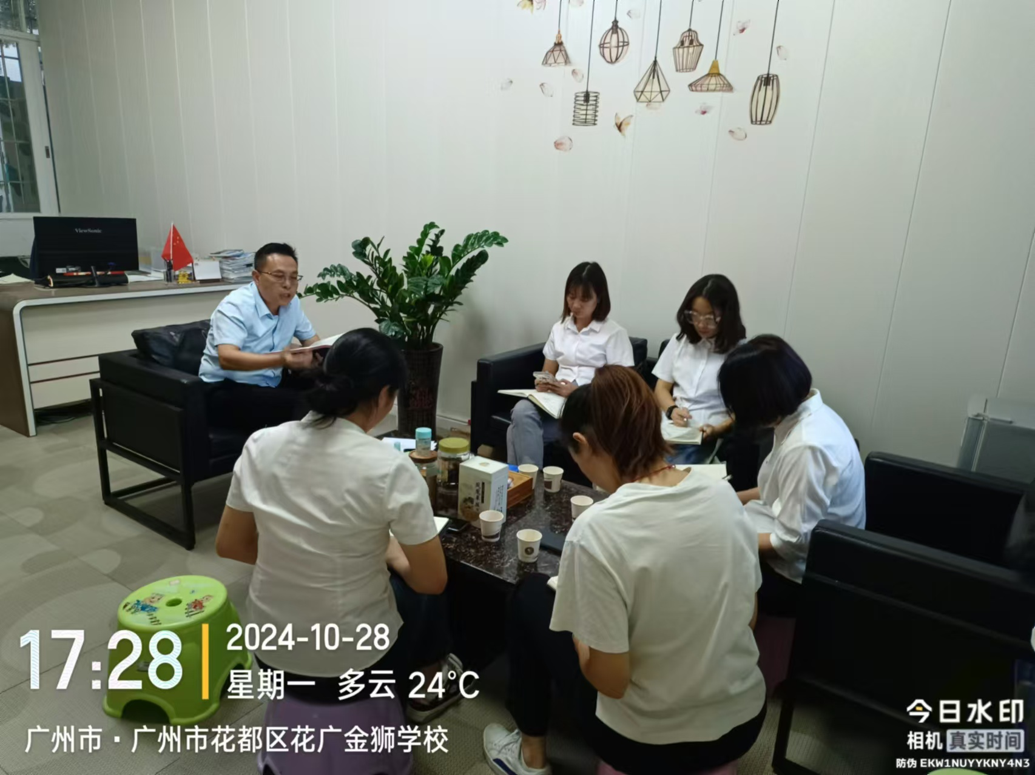  - 校长室对小学体测工作提出大力表扬，但体育组要继续研讨体育课程的体系。

